КОМИТЕТ ОБРАЗОВАНИЯ И НАУКИ АДМИНИСТРАЦИИ
ГОРОДА НОВОКУЗНЕЦКА

МУНИЦИПАЛЬНОЕ АВТОНОМНОЕ ОБЩЕОБРАЗОВАТЕЛЬНОЕ УЧРЕЖДЕНИЕ
«СРЕДНЯЯ ОБЩЕОБРАЗОВАТЕЛЬНАЯ ШКОЛА № 99»
(МАОУ «СОШ №99»)

ВЫПИСКА ИЗ ПРИКАЗА
«20»__02_____2019г. № 35
г. Новокузнецк

о зачислении в 1 класс на 2019-2020 учебный год

На основании заявлений законных представителей (родителей)

ПРИКАЗЫВАЮ:

Зачислить в 1 класс МАОУ «СОШ № 99» на 2019-2020 учебный год следующих учащихся:

№ п/п | регистрационный номер заявления | дата регистрации заявления | ФИО ребенка | дата рождения
1 | 15 | 20.02.2019г. | Информация изъята на основании ФЗ «О защите персональных данных» от 27.07.2006г. № 152-ФЗ | Информация изъята на основании ФЗ «О защите персональных данных» от 27.07.2006г. № 152-ФЗ
2 | 16 | 20.02.2019г. | Информация изъята на основании ФЗ «О защите персональных данных» от 27.07.2006г. № 152-ФЗ | Информация изъята на основании ФЗ «О защите персональных данных» от 27.07.2006г. № 152-ФЗ

Директор | 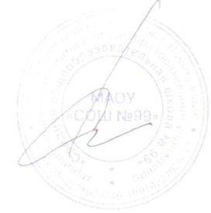 | Н.П. Скрипцова

